Een atoomkrachtmicroscoop in je eigen school bouwen
Vertaald door Dave Lommen
Atoomkrachtmicroscopie is een state of the art techniek voor het maken van afbeeldingen. Docent natuur- en scheikunde Philippe Jeanjacquot brengt het naar je klaslokaal.

Hoe bouw je de microscoop
Het heeft ons twee jaar geduurd om de atoomkrachtmicroscoop (Engels: atomic force microscope, meestal kortweg AFM genoemd) te ontwikkelen, maar met onze instructies en software zou je er een moeten kunnen bouwen in zo’n 2-3 uur per week over een periode van drie maanden.
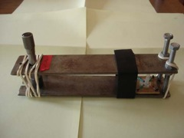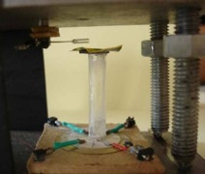
Onze AFM:de staal worde bovenop een glazen buus geplaats, op een scanner die in 3D kan bewegen m.b.v. die vier kwarten van een piëzo-elektrisch element (onderaan de rechter figuur). Een scherpe punt van wolfraam, bij resonantiefrequentie vastgezet aan een stemvork van kwarts, wordt gebruikt om de metingen van de hoogte van de staal te lezen als de stroomsterkte door de stemvork verandert (bovenaan links in de rechter figuur). Beide zijn via magneten met verstelbare schroeven vastgezet aan een standaard (linker figuur)
Alle figuren met dank aan Philippe Jeanjacquot
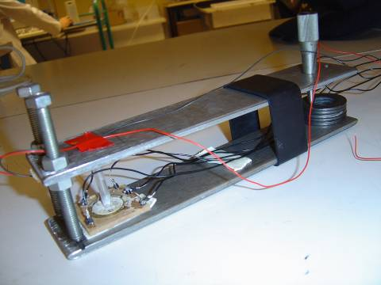
De eerste versie van de AFM 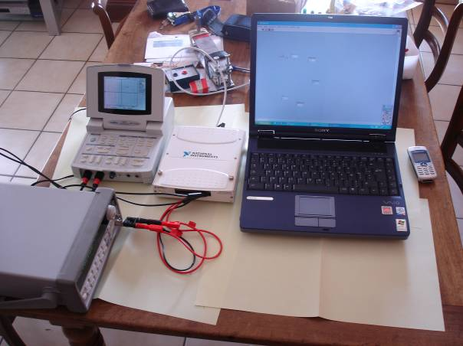
Onze eerste set-up (van links naar rechts): de signaalgenerator, de oscilloscoop, de DAQcard van National Instruments (NI) en de computer. Op de achtergrond zie je de microscoopstandaard. Om de microscoop te gebruiken moet deze op de grond geplaatst worden – bovenop een tafel zijn er te veel vibraties.

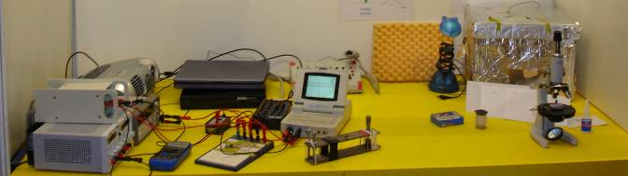
De volledige set-up (van links naar rechts): twee krachtbronnen, de signaalgenerator met een projector voor demonstraties (optioneel) bovenaan, de NI DAQcard (in het zwart) met de computer bovenaan, de stroomkaart (de twee kleine zwarte dozen en een zwart-witte doos in het midden), de oscilloscoop (met het scherm) en de microscoopstandaard. De kleine blauwe doos is een optioneel instrument om de stroomsterkte te controleren. Hij maakt geen onderdeel uit van de stroomkring / set-up. Aan de rechterhand zie je de microscoop en de lijm die we gebruiken om de wolfraam punten te prepareren en een kartonnen doos omhuld met aluminiumfolie met daarin geïsoleerd uitgezet polystyreen, wat we gebruikten om de microscoopstandaard af te schermen van trillingen en het elektromagnetisch veld. Omdat we geen betere werking waarnamen met de doos en dat de te gebruiken stroomsterkte groot genoeg is om geen last te hebben van elektromagnetische velden, hebben we de doos later niet meer gebruikt.
Het is essentieel dat je nauwkeurig en voorzichtig te werk gaat bij het bouwen van de microscoop. Dit is een goeie oefening voor leerlingen. Veel tijd is nodig om de benodigde technieken eigen te make en alles zal waarschijnlijk niet meteen de eerste keer werken.
Het volgende moet gebouwd worden:
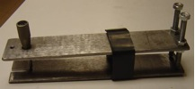 | Een standaar met twee verstelbare schroeven en een micrometer voor de fijnafstelling
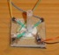 | Een platte, piëzoelektrische buzzer scanner met een glazen buis om de staat op te plaatsen
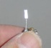 | Een sensor met een kwart stemvork en een wolfraam punt
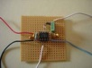 | Een kaart om de stroomsterkte te meten

De standaard

Materialen
- Twee rechthoekige stukken ijzer, elk 30 x 5 cm lang en 4-5 mm dik
- Een metaalboor met een boordiameter van 6 mm
- Twee verstelbare schroeven, 6 mm in diameter en 6 cm lang
- Een micrometer-schroef, 6 mm in diameter en 5 cm lang, om de staat met de hand te benaderen en om het systeem te blokkeren als de staat benaderd is
- Een metalen cylinder, circa 5 cm hoog en 1,5 cm in diameter, of een aantal platte metalen ringen om de micrometer-schroef te ondersteunen
- Een rubberen band, gemaakt van de band van een mountainbike: snijd een stuk van 3-4 cm wijd uit een band van 5 cm dikte
- Smalle elastieken om het contact tussen de standaard en de micrometer-schroef in stand te houden

Procedure
- Boor in elke ijzeren rechthoek drie gaten – twee aan het ene einde, voor de verstelbare schroeven, 1-1,5 cm van de kant, en een aan het andere einde, voor de micrometer-schroef, zo’n 3 cm van de kant en in het midden.
Het is belangrijk dat de micrometer-schroef ver genoeg van de andere schroeven zit, zodat je de afstand tussen de punt en de staat goed kunt fijn-afstellen – een grote draai van de micrometer-schroef zal een veel kleinere verplaatsing van de punt tot gevolg hebben.
- Pas de drie schroeven erin, zodat de metalen platen op ongeveer 5 cm blijven (zie figuur beneden). Het draaien van de micrometer-schroef met 1 μm zou de staat 0,1 μm moeten verplaatsen.
- Plaats de metalen cilinder / metalen ringen onder de micrometer-schroef, zodat deze ertegen vastgezet kan worden.
- Bind de metalen platen met een groot elastiek aan elkaar, zo’n 6-10 cm van de twee verstelbare schroeven en de kleine elastieken bij de micrometer-schroef.
30 cm
5 cm
5 cm
3 cm

De scanner en staat-houder
In onze microscoop wordt de staat in drie dimensies bewogen door een scanner die bestaat uit een platte piëzoelektrische buzzer en een glazen buis, waarop de staat ligt. De piëzoelektrische buzzer wordt in vier kwarten gedeeld. Door verschillende spanningen over deze kwarten te plaatsen wordt de buzzer op verschillende plaatsen dikker en dunner. De glazen buis bovenop vertaalt dit in bewegingen in de X-, Y- en Z-richting.

Materialen
- Een platte piëzoelektrische buzzer (transducer of sonde), bijvoorbeeld van Conrad Electronics (www.conrad.com), product ID 751669. De werkbare spanning moet boven de 20 V en de diameter ca. 2 cm. Je hebt er misschien wel vijf nodig, omdat ze gemakkelijk breken in de bouwfase
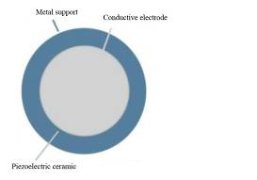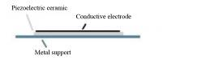
- Een schroevendraaier
- Een lineaal en een potlood
- Een Stanleymes
- Zilvergeleidende lijm, bijvoorbeeld Panacol® Elecolit 340 van Conrad Electronics Frankrijk (www.conrad.fr), Code 065307-62
- Drie verschillend gekleurde stukken enkelgeleidende elektrische draad, 0,34 mm in diameter en ca. 10 cm lang, bijvoorbeeld van Conrad Electronics Frankrijk, Code 065065. Gebruik kleuren die verschillen van de originele kabel van de buzzer, zodat je alle vijf gemakkelijk uit elkaar kunt houden
- Sterke lijm (superlijm) en meer elastische lijm (kantoorlijm)
- Een vierkant stuk sterk karton, 4 x 4 cm en 5 mm dik
- Een glazen buis om bewegingen in de X- en Y-richting te detecteren, 5-6 mm in diameter en 3 cm lang, met een glasdikte van 1 mm (2-3 buizen is beter, omdat ze soms breken)
- Een klein stuk magnetische band (met plaklaag aan een kant) voor de staat-houder, ongeveer 5 x 5 mm
- Een platte, dunne, ijzeren schijf van 1 cm diameter voor de staat-houder
- 2-3 strips magnetische band om de scanner aan de standaard vast te maken
- Een kroonsteen
- Een data-acquisitie-kaart. Hij hoeft niet snel te zijn; de AFM heeft een analoge ingang voor de Z-positie en twee analoge uitgangen voor de X- en Y-posities nodig. Onze kaart had extra digitale in- en uitgangen, maar die hebben we hier niet nodig. Wij gebruikten een National Instruments DAQcard (na verschillende testen kozen we uiteindelijk de #6009 kaart) met een uitgangsspanning van +/- 10 V, aangezien we de LabVIEW software van dat bedrijf gebruikten voor ons programma om de microscoop aan te sturen en de metingen te analyseren. Als je geen problemen hebt met het schrijven van je eigen programma, kun je een andere kaart gebruiken
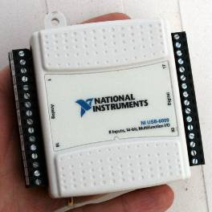
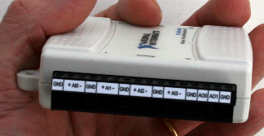
- Een computer met een USB-poort om de kaart op aan te sluiten (de NI DAQcard werkt op de meeste besturingssystemen)
- Een programma om in de X-, Y- (staat-oppervlak) en Z-as (loodrecht op het staat-oppervlak) te scannen. De schrijver ontwikkelde een programma voor Windows XP in LabVIEW van National Instrument en hij stelt dit graag beschikbaar aan geïnteresseerde docenten. Het werkt waarschijnlijk ook op Windows 7. Je kunt in het Engels of Frans contact met hem opnemen via philippe.jeanjacquot@ac-lyon.fr
- Een calibratiestaat. Wij hadden een staat die Philippe Dumas van de Universiteit van Marseille in Frankrijk ons ter beschikking had gesteld. Vraag eventueel een universiteit in de buurt of je er een mag lenen.
- Een lichtmicroscoop met grote vergrotingsfactor. Wij gebruikten voor dit doel een micrscoop bij de Universiteit van Marseille.

Procedure
- Verwijder de buitenste laag van de buzzer met een schroevendraaier.
- Meet het piëzokeramiek van de buzzer op en verdeel hem met potloodlijnen in vier gelijke kwarten. De nauwkeurigheid van deze stap bepaalt de nauwkeurigheid van het instrument. Zorg ervoor dat de draad die al vast zit aan het piëzokeramiek in het midden van een van de kwarten komt te liggen.
- Snijd met een Stanleymes het keramiek in vier kwarten (zie de figuur hieronder). Druk niet te hard, want dan breekt het keramiek. Je zult waarschijnlijk moeten oefenen met snijden voordat het lukt. Zorg ervoor dat je helemaal door het keramiek snijdt en de vier delen echt van elkaar scheidt.
- Gebruik zilvergeleidende lijm om nog drie gekleurde elektrische draden aan de buzzer te verbinden, zodat aan elk van de vier kwarten een draad zit. Zorg ervoor dat er geen zilverlijm in het midden komt te zitten: de vier kwarten moeten geïsoleerd van elkaar zijn. Wanneer de zilverlijm droog is, doe er dan voor mechanische redenen superlijm bovenop.
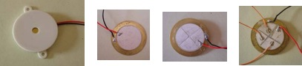

- Lijm het kartonnen vierkant aan de basis van de buzzer (niet aan het keramiek!).
- Lijm de strippen magnetische band aan het kartonnen vierkant, helemaal onderaan.
- Lijm de glazen buis verticaal op het midden van de buzzer met gebruikmaking van de meer elastische lijm (de glazen buis beweegt bij het gebruik van de microscoop), aan de kant waaraan de draden zitten. Het is van belang dat de glazen buis in het midden zit en de draden en de zilverlijm niet raakt.
- Lijm de smalle magnetische band vast aan de top van de glazen buis en plaats de kleine schijf er bovenop als de staat-houder.
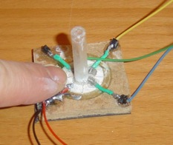
- Verbind de vijf draden met de kroonsteen.
- Onze NI DAQcard heeft twee uitgangen (een kaart met drie uitgangen zou duurder geweest zijn). Verbind elk van twee uitgangen aan twee naastgelegen (niet tegenovergelegen!) kwarten van de sensor; de andere twee uitgangen en de basis moeten met de aarde verbonden worden (zie hieronder).
Output 1
Output 2
Ground
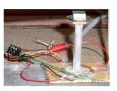
De piëzoelektrische zoemer zal gebruikt worden om de staat langs de X- en Y-assen (links / rechts, naar voren / naar achteren) te verplaatsen. Voordat het apparaat gebruikt kan worden, moet het gecalibreerd worden.
Eerst calibreren we het in de X- en Y-richting..
- Plaats de scanner onder de sterk vergrotende optische microscoop voor het calibratieproces en plaats de calibratiestaat op de staat-houder.
- Zet met gebruikmaking van de software een spanning over twee tegenover elkaar liggende kwadranten van de piëzoelektrische zoemer (een kwart heeft dezelfde spanning als de basis, de andere is b.v. 10 V hoger). Dit worden de kwadranten voor de X-as. Wij gebruikten spanningen tussen -10 V en +10 V. De dikte van een kwadrant zal toenemen en de dikte van het andere zal afnemen. Dit zorgt ervoor dat de glazen buis kantelt (en dus ook de staat enigszins), zodat de staat langs de X-as beweegt (zie de figuur hieronder).
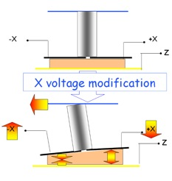
Het proces is hetzelfde voor de Y-as, maar nu gebruik je de overige twee kwadranten.
- Meet de maximale beweging in de X- en Y-richtingen. Door 60 V over de tegenover elkaar liggende kwadranten te zetten, kregen wij een scan-verplaatsing van circa 3 μm in de X- en Y-richtingen, dus 1 V komt overeen met ongeveer 100 nm verplaatsing.

De sensor: de kwarts stemvork met wolfraam punt
In plaats van de ligger, tip en laser in een normale AFM gebruiken wij een kwarts stemvork met een punt van wolfraam. De resonantiefrequentie van de kwarts stemvork wordt gebruikt om af te lezen hoe dicht de punt bij het oppervlak van de staat is – dit maakt het mogelijk om het oppervlak te analyseren.
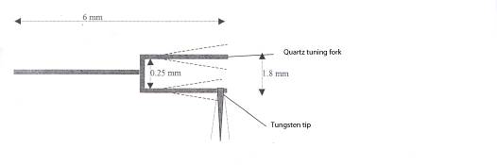

Materialen
- Wolfraam draad, 38 μm diameter
- Een elektrolyse-opstelling (een beker met een NaOH-oplossing van 1 mol/l, een standaard, een krachtbron, elektrische draden, een multimeter om de stroom te meten) of een schaar om de punt aan te scherpen
- Het kristal van een kwarts stemvork (uit onze ervaring blijkt dat het beter is om er 20-30 te hebben, alhoewel je er eigenlijk maar een nodig hebt, omdat ze gemakkelijk breken)
- Een pincet
- Een stuk uitgezet polystyreen
- Een microscoop met een vergrotingsfactor van 10
- Sterke lijm (superlijm) om de punt aan de kwarts stemvork vast te maken
- Een hele fijne nijptang
- Een kleine plastic doos met twee geleiders, zoals een kroonsteen zonder schroeven
- Een kleine ronde magneet om de sensor aan de standaard vast te maken
- Elektriciteitskabel
- Soldeergereedschap

Het aanscherpen van de punt
Er zijn twee manieren om een scherpe wolfraampunt te krijgen – door middel van elektrolyse of met een schaar. Je kunt elke punt maar een keer gebruiken, dus je moet er een flink aantal hebben.

Door middel van elektrolyse
Deze methode duurt nogal lang, maar geeft een hele scherpe punt. In het process lost de wolfraamdraad W_{(s)} bij de meniscus op in wolfraamoxide (tot de draad doormidden breekt), volgens deze reactie: W_{(s)} + 2OH⁻ + 2H₂O WO₄²⁻ + 3H_{2(g)}
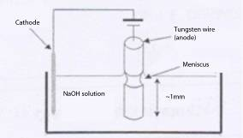
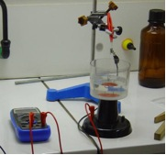
- Plaats de kathode in de NaOH-oplossing van 1 mol/l.
- Plaats de wolfraamdraad als anode in de oplossing.
- Zet er een spanning van 2 V over, bij circa 0.5 A.
- Na zo’n 10-20 minuten begint de draad te krimpen op het grensvlak tussen de NaOH-oplossing en de lucht. Het duurt ongeveer 1 uur totdat het onderste deel ervan afvalt. De punt zal nu ongeveer een dik atoom zijn.
- Als de punt aangescherpt is, snijdt de draad dan af tot een lengte van ca. 1 cm.
Veiligheidstip: gebruik handschoenen, een laboratoriumjas, een veiligheidsbril en een zuurkast. Lees ook de algemene veiligheidsvoorschriften: www.scienceinschool.org/safety

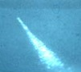
Aangescherpte punt

Met een schaar
Je kunt de punt ook aanscherpen met een schaar. Wij gebruikten deze simpelere en snellere methode. De punt zal scherp genoeg zijn om plaatjes te maken met een resolutie van 10 nm. Snijd een stuk draad van 1 cm lengte af, terwijl je de draad met een pincet vasthoudt. De punt mag niet te zwaar zijn, want dan trilt hij onvoldoende tijdens het experiment. Hier is wat behendigheid en oefening voor nodig.

Het bouwen van de sensor
Als er een omhulsel rond de kwarts stermvork zit, dan moet deze eerst verwijderd worden met behulp van twee pincetten (zie de figuur hieronder).
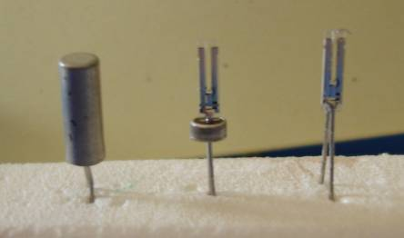
De stemvork moet uit zijn omhulsel (2 mm diameter) gehaald worden. Steek twee draden in een stuk uitgezet polystyreen en verwijder het omhulsel met behulp van twee pincetten. Zorg ervoor dat je het kwarts kristal niet raakt.
- Plaats de uitgezette polystyreen standaard met een kwarts stemvork onder de microscoop.
- Plaats een klein puntje lijm op een van de punten van de stemvork. Je kunt hiervoor eventueel een wolfraam punt gebruiken, zodat het lijmpuntje mooi klein is.
- Gebruik een pincet om een aangescherpte wolfraam punt in de lijm te plaatsen, met een overhang van 5 mm aan elke kant van de punt van de stemvork. Gebruik, wanneer de lijm gehard is, de nijptang om het stuk wolfraam draad tussen de twee punten van de stemvork verwijderen. Zie voor de oriëntatie van de tip op de stemvork de figuren hieronder.
- Laat de stemvork met de wolfraam punt in een stuk uitgezet polystyreen staan (zie de figuur hierboven) tot je hem nodig hebt. Wij lijmden de punt op de stemvork een dag voordat we het instrument gebruikten, zodat de lijm goed kon uitharden.

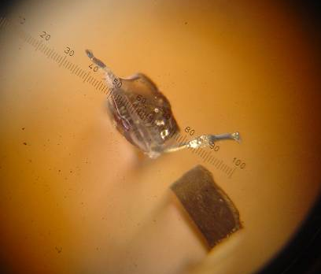
De wolfraam punt zit vast aan de kwarts stemvork. Je kijkt nu bovenop de twee punten van de stemvork. De wolfraam punt die op de bovenste punt van de vork gelijmd is, heeft een L-vorm – hij zou eigenlijk recht moeten zijn en, in deze figuur, naar links moeten wijzen. De schaal is in micrometers
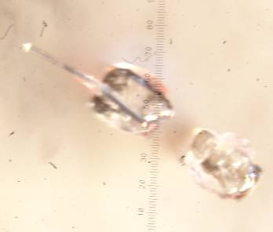
In deze figuur is de wolfraam punt veel beter gepositioneerd
- Lijm de kleine magneet op de geleiders doos.
- Soldeer de kabel aan de geleiders doos.
- Bij het gebruik moet de stemvork met de twee draden in de geleiders doos geplaatst worden.

De kaart om de stroom te meten

Materialen
- Een printplaat
- Een weerstand van 1 MΩ
- Een versterker (TL81)
- Een krachtbron (-15 V; 0; +15 V gelijkstroom)
- Enkelegeleidende elektrische draad (net als voor de sensor)
- Soldeerapparatuur

Procedure
Met deze kaart zullen we stroomsterkten in de orde van μA meten. Bouw hem volgens de figuur hieronder.
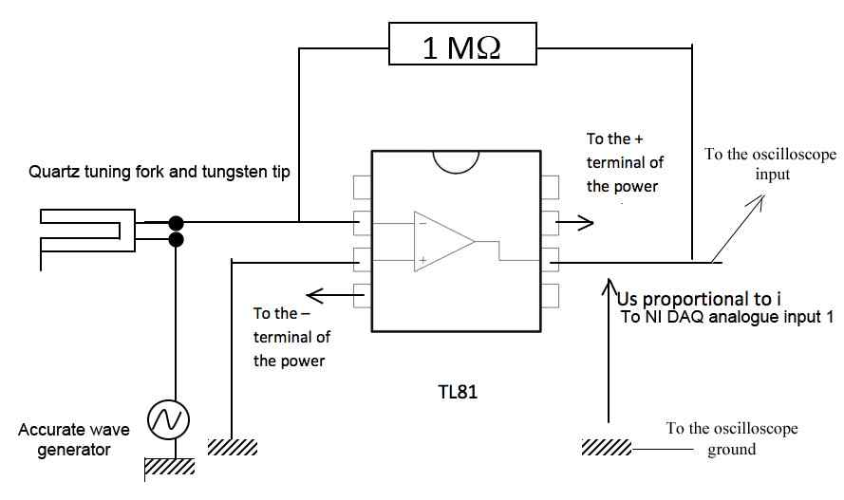
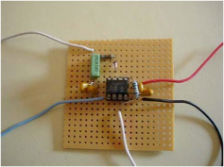

Soldeer de versterker op de printplaat. Verbind de V_{CC}⁻ pin van de versterker met de negatieve poort van de krachtbron en de V_{CC}⁺ pin met de positieve poort van dezelfde krachtbron. Verbind de poort van de inverterende ingang van de versterker met een draad. Deze gaat naar de stemvork. Verbind de niet-inverterende ingang van de versterker met de aarde. Verbind de uitgang van de versterker met de ingang van de data-acquisitie-kaart / computer.

Het calibreren van de sensor
Voor elke meting moet de sensor opnieuw gecalibreerd worden.

Materialen
- De standard
- De scanner
- Een calibratiestaat met een regelmatige oppervlaktestructuur op afstanden die bekend zijn. Wij gebruikten een kwantumdoos die vriendelijk ter beschikking wag gesteld door Georges Bremond van INSA Lyon, Frankrijk (afdeling materiaalwetenschappen). Je zou contact kunnen opnemen met je lokale universiteit om er een te krijgen
- De sensor (de stemvork en de geleidingsdoos met de magneet en kabels er aan vast gemaakt)
- De kaart om de stroomsterkte te meten
- Een accurate signaal/golf-generator (de frequentie van het signaal moet in de buurt van de 32.000 Hz zijn en de accuratesse moet circa 1 Hz zijn)
- Een oscilloscoop
- De computer
- De data-acquisitie-kaart
- Kabels (wij gebruikten kabels met een doorsnede van 0,14 mm² voor gebruik met de elektronische componenten)
- Een programma dat het voltage van de sensor voor bewegingen in de X- en Y-richtingen kan aanpassen, dat een scan in beide richtingen kan uitvoeren en dat het voltage bij de uitgang van de stroom-meter-kaart kan lezen en opslaan. De software die gebruikt wordt door de schrijver (zie hierboven) voldoet aan deze specificaties.

Procedure
- Schroef de verstelbare schroeven en de schroef van de micrometer enigszins los om de sensor en scanner te kunnen aansluiten. Je hoeft hiervoor de elastiekjes niet te verwijderen.
- Verbind de scanner met behulp van de magneet met de onderkant van de standaard, in de buurt van de twee verstelbare schroeven. Plaats hem op gelijke hoogte met de metalen onderdelen van de standaard.
- Open de verstelbare schroeven om te controleren dat je ver genoeg weg zit, zodat de punt niet breekt. Plaats de stermvork met zijn twee bales in de gebleidingsdoos van de sensor. Plaats vervolgens de scanner met behulp van de magneet aan de bovenkant van de standaard, boven de scanner. Draai alles zodat het onder de metalen overhang van de standaard hangt.
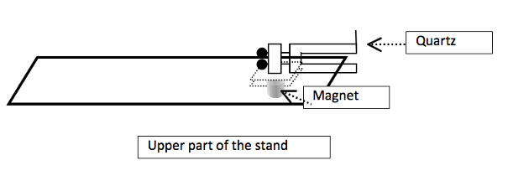
- Verbind de signaal/golf-generator en de kaart om de stroom te meten met de sensor volgens onderstaand diagram.
- Verbind de uitgang van de kaart om de stroom te meten met de oscilloscoop en de ingang met de data-acquisitie-kaart, in parallel.
- Verbind de uitgang van de data-acquisitie-kaart met de scanner.
- Verbind de data-acquisitie-kaart met de computer.
- Plaats met een pincet de calibratie-staat op de staat-houder.
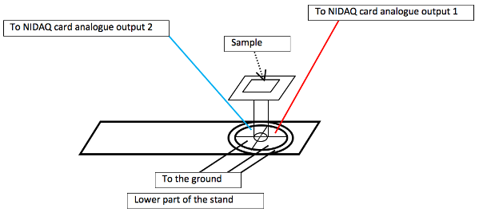
- Breng met behulp van de signaal/golf-generator de sensor in een resonantie-toestand. Het diagram hieronder laat de signaalfrequentie van de golf-generator zien – dit is ook de frequentie van de kwarts kristal – (op de X-as) zoals te zien op de oscilloscoop, tegen de stroom door de kwarts stemvork (op de Y-as). De resonantiefrequentie is die waarbij de stroom maximaal is.
Quartz tuning fork
Tungsten tip
Oscilloscope
I (A)
- Gebruik de micrometer om de wolfraam-punt langs de Z-as omlaag te brengen, van een afstand van circa 1 mm steeds dichterbij: het maximum van de kromme op de oscilloscoop neemt af (zie de figuur hieronder). Doe rustig aan en zorg ervoor dat de punt niet breekt.
Oscilloscope
F (Hz)
I (A)
Sample position
- Als het signaal op de oscilloscoop nog maar de helft is van het originele signaal (op de Y-as), dan is de punt dicht genoeg bij de staat en kun je de scan starten (zie ‘Een meting uitvoeren’ hieronder).
- Je kunt dan je eigen scan van de calibratiestaat vergelijken met de bekende afstanden van de oppervlaktestructuur van de staat, om ze te vinden welke stroom correspondeert met welke positie van de Z-as. Je kunt ook meteen je resolutie in de X- en Y-richtingen bevestigen.

Alternatieve oplossing
Er zijn twee manieren om de Z-richting te meten:
Een manier is om het voltage in de Z-richting constant te houden (zodat je niet de basis van de zoemer verplaatst). In dit geval verandert de stroom door de kwarts stemvork met de dikte van de staat op elke positie. Wij besloten om deze optie te gebruiken, omdat hij simpel in gebruik is en omdat onze eerste metingen van de calibratie-staat overeenkwamen met wat we verwachtten. Een mogelijk probleem is dat je de exacte waarden voor diepe ‘dalen’ verliest en dat de naald misschien tegen hoge ‘bergen’ aanloopt. In de praktijk maten wij alleen ‘platte’ oppervlakken met Z-waarden die minder dan 1 μm varieerden van de beginwaarden.
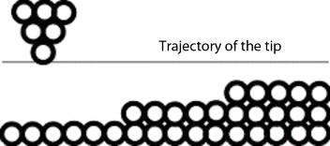
De andere optie is om de Z-afstand tussen de punt en het oppervlak constant te houden tijdens metingen door het constant houden van de stroom door de kwarts stemvork met behulp van een terugkoppeling die aan de sensor verbonden is. In dit geval is de positie van de staat gekoppeld aan de Z-spanning over de scanner en moeten de bewegingen van sensor en staat langs de Z-richting gecalibreerd worden, naast die langs de X- en Y-richtingen.
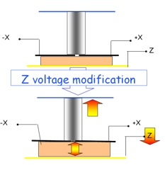
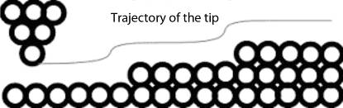
Deze optie werkte niet zo goed voor ons, daarom kozen wij de eerste optie.

Het voorbereiden van de staat
Wij hebben alleen gecalibreerde staten gemeten, dus we wisten de verwachte resultaten al. Helaas zijn we er niet aan toegekomen om onbekende staten te meten.
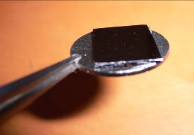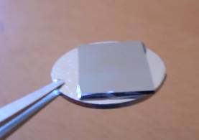
Een kwantumdoos met een zijde-lengte van circa 1 cm. Licht wordt onder sommige hoeken gereflecteerd.

Het uitvoeren van een meting

Locatie
Je moet een vrijwel vibratieloze ruimte met minimale luchtstromen vinden om de microscoop op te zetten, anders breekt de wolfraam punt bij de poging een foto te nemen. Wij gebruikten de opgeblazen binnenband van een kruiwagen op de vloer om trillingen tegen te gaan (de binnenband van een 24” mountainbike zou ook werken). Hierover legden we een laminaat van 2 cm dik, met het instrument erbovenop.
Bij het nemen van een foto (en dit duurt slechts enkele seconden) moet je compleet stil staan.

Gevoeligheid van het instrument
De maximale resolutie in de X- en Y-richting is 50 à 60 nm. De resolutie in de Z-richting is lager.
De resolutie van een commerciële AFM is beter dan 1 nm.

Procedure
- Zet de microscoop op zoals voor de calibratie (zie hierboven).
- Maak de kleine ijzeren schijf van de staathouder schoon en plaats de staat erbovenop (je kunt eventueel lijm gebruiken). Plaats vervolgens de ijzeren schijf op de magneet bovenop de glazen buis en zet de signaalgenerator en oscilloscoop aan.
- Zet zo’n 2 V over het kwarts kristal, start bij 31.500 Hz en verhoog de frequentie op de signaalgenerator en bekijk het signaal op de oscilloscoop. Als de frequentie in de buurt van de resonantiewaarde komt, wordt het signaal flink versterkt. De frequentie moet exact op de resonantiewaarde liggen (in de buurt van 32.000 Hz), anders is de stroom niet sterk genoeg voor metingen langs de Z-as.
- Met behulp van de micrometer kun je nu langzaam met de punt de staat benaderen. De stroom zal afnemen als de punt dichter bij het oppervlak komt en de Z-afstand klein genoeg is, omdat de vanderwaalskrachten het de punt moeilijk maken om te oscilleren. Wij kozen ervoor om bij de helft van de maximale intensiteit te werken, zodat we zowel op als neer in de Z-richting (stroom) kunnen variëren.
- De scan kan beginnen. Dit gaat automatisch met de software en duurt slechts enkele seconden.
- De data worden opgeslagen in een tabel: voor elke stap langs de X-as hebben we een rij; voor elke stap in de Y-as hebben we een kolom; de positie op de Z-as is de waarde in elke cel van de tabel.
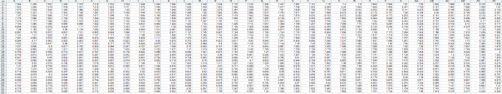
De volledige tabel voor een scan
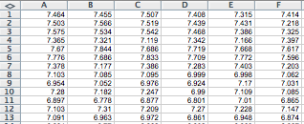
Onderdeel van de tabel
- Met behulp van, b.v., Excel kun je de resultaten omzetten in een grafiek.
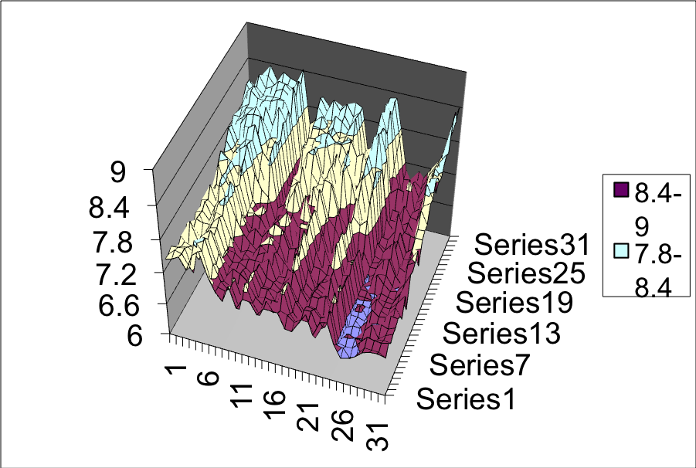
Onze scan van een deel van de kwantumdoos. De X- en Y-assen waren zo’n 150-200 nm lang. 1 eenheid langs de Z-as komt overeen met zo’n 50 nm.
- Stop alles en zet de instrumenten uit.
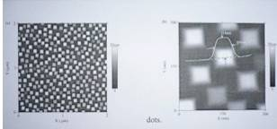
Hoogtecontrast AFM figuur van de kwantumdoos (Ge-punten; genomen met een commerciële AFM door Bremond c.s., LPM INSA Lyon). De linker figuur komt overeen met een staat van 300 x 300 nm

Dankwoord
De schrijver is dank verschuldigd aan Philippe Dumas, Onderzoeksdirecteur bij GPEC Marseille, dhr. Cadete Santos Aires en dhr. Genet van CNRS Lyon, alsmede dhr. Bremond, Onderzoeksdirecteur, INSA Lyon.

De schrijver
Philippe Jeanjacquot, natuur- en scheikundeleraar
Lycée polyvalent Chaplin Becquerel
Décines
Frankrijk
philippe.jeanjacquot@ac-lyon.fr

